1.試設計一視窗，內含一個按鈕。開始執行時，按鈕顯示 "Original" 字樣，按鈕顏色為黃色，當按鈕按下時，按鈕上的文字變成 "Green"，按鈕顏色為綠色，再按一次，則變回原來的 " Original" 字樣，按鈕顏色亦為黃色，依此規則循環，如下圖所示：
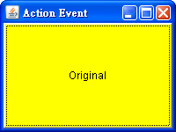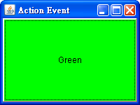
2.試設計一程式，具有三個Checkbox及一個粉紅色的標籤。當cherry選項選擇時，視窗底色會變成紅色，標籤文字會顯示 "cherry is red"；當banana選項選擇時，視窗底色變成黃色，標籤文字會顯示 "banana is yellow"；當guava選項選擇時，視窗底色變成綠色，標籤文字會顯示 "guava is green"。Checkbox物件的版面配置如下圖所示：
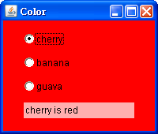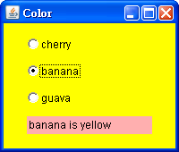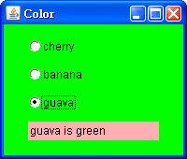
3.試設計如下圖的視窗介面，當Show按鈕按下時，視窗上方的TextArea物件會顯示出來，而按鈕上的「Show」會變成「Hide」。相反的，當「Hide」按鈕按下時，則TextArea物件會隱藏起來，而按鈕上的「Hide」會變成「Show」，如下圖所示：
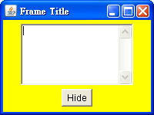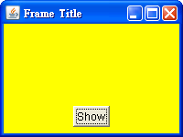
4.試修改app18_10的程式碼，加入一個TextArea物件，使得當滑鼠在TextArea物件上方移動時，則會顯示出滑鼠指標的座標（相對於TextArea物件）及 "Mouse Moved!!" 字樣。如果是拖曳滑鼠，則會顯示滑鼠座標與 "Mouse Dragged!!" 字樣。
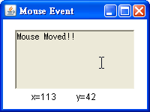
5.試設計一視窗程式，當視窗為作用中視窗時，視窗底色為黃色，標題為"Activated Window"；當視窗為非作用中視窗時，視窗底色為粉紅色，標題為"Deactivated Window"。視窗的大小請用220*150。

